J-15 OpenCVを利用した認識システムの学習と作成

発表者氏名 松橋 駿弥
担当教員 小笠原 祐治

1 目的
コンピュータが人や物を認識する仕組みを理解する。
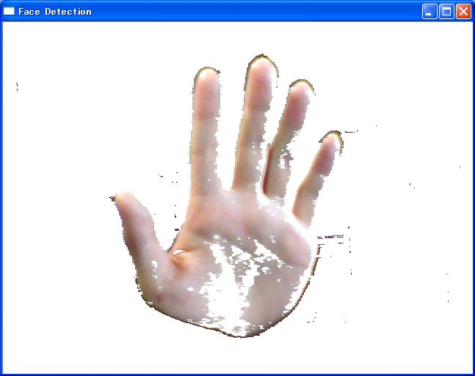
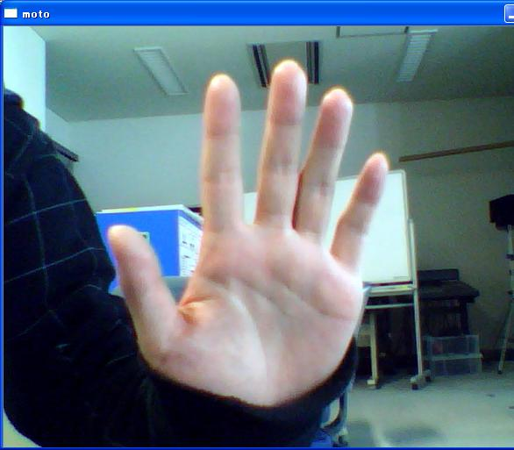
OpenCVを利用してコンピュータに任意の物体を認識させ、処理を行うプログラムを作成することでより理解を深める。

２ システム概要

カメラを通してグーチョキパーを認識し、PCとジャンケンをするジャンケンプログラムを作成する。

挑戦者：チョキ
PC：パー
挑戦者の勝利！

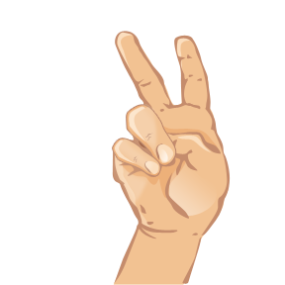

３ 開発環境
WindowsXP
VisualStudio 2008 C++
OpenCV 2.3.1


４ プログラムの流れ
カメラから画像を取り込み以下の処理を行う
①取り込んだ画像から肌色を検出。背景を白にする。
②欠損領域を補間する。
③分類器を使用して、手の形をグーチョキパーに分類する
④パソコン側の手をランダムに選択
⑤ジャンケンの結果を表示

５ 肌色検出について
色の検出方法は、色のパラメータが指定した範囲内かどうかを見て判断します。今回の肌色検出では、YCｒCbを用います。Crが133～173、Cbが77～177の範囲内かどうか見ています。

検出前 検出後

YCｒCbとは

YCｒCｂはY：輝度 Cr：色相（青色の差分） Cb：色相（赤色の差分）
RGBからＹＣrＣｂを求める式は以下の通り
R:赤 G:緑 B:青
Y＝0.299 * R + 0.587 * G + 0.114 * B
Cr＝0.5 * R – 0.41869 * G – 0.0813 * B
Cb＝-0.16874 * R – 0.33126 * G + 0.5 * B

６ 欠損領域の補間
肌色検出した際に欠損した領域を補間する。１画素ずつ見ていき、画素の左と上の画素が肌色の場合は肌色に置き換える。
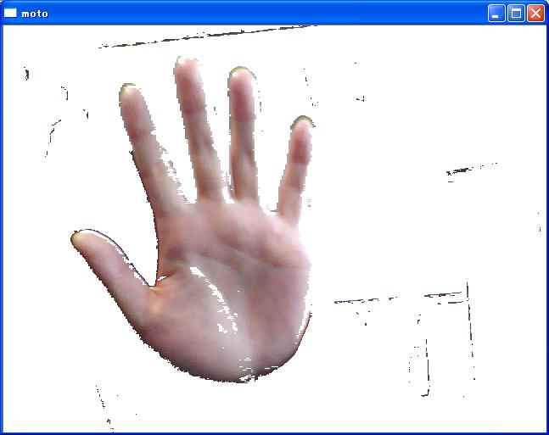
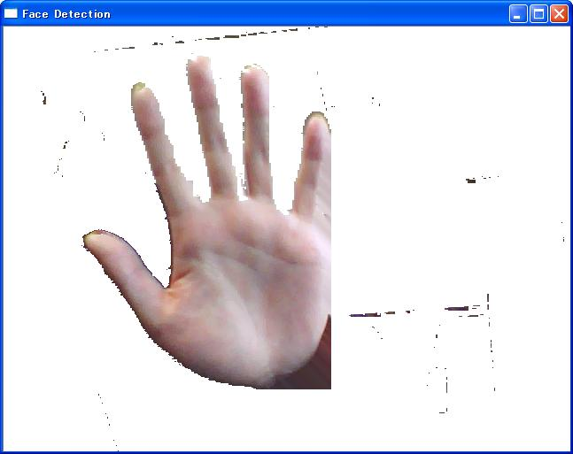

補間前 補間後

７ 手の形を分類する
取り込んだ画像を分類器（OpenCVの関数、cvHaarDetectObject）にかけ分類する。（分類器作成については９で説明する。）
例えば、グー用の分類器は画像にグーが含まれているかどうかを判別する。同様にチョキ、パーの分類器も用意する。
実時間で、入力画像を三つの分類器で10回判別し、最も検出数の多いものを分類結果とする。
グーの場合は０、チョキの場合は１、パーの場合は２を返す。

８ 勝敗判定
グー：０ チョキ：１ パー：２とする。
ｍを人、ｃをコンピュータとしたとき、
（ｍ－ｃ＋３）％３が
０：引き分け １：人の負け ２：人の勝ち
とする。

９ 分類器作成
分類器を作成するために機械学習を行う。前回紹介したHaar-Like特徴を用いた分類器を作成する。 機械学習には、サンプルデータとして、検出対象が写っている正解画像（グーチョキパーの三種類）と、写っていない不正解画像が必要である。

９．１ サンプルデータの作成
正解画像と不正解画像は任意の枚数だが、一般的に正解画像7000枚、不正解画像3000枚が推奨されている。不正解画像は一枚から切り取ることで複数の画像を生成できるので、実際は少なくてもよい。
正解画像を作成するために、createsamples.exeを使用する。このソフトは、一枚の正解画像から回転や歪みをかけて複数枚の正解画像を作成することができる。グーチョキパーそれぞれの分類器が必要なため、それぞれに正解画像と不正解画像を用意する。
今回は、原画像を20枚ほど用意し、createsamples.exeにかけて、5000枚ほどに増やした。

９．２ 機械学習
機械学習にはhaartraining.exeを用いる。このソフトは、用意した正解画像と不正解画像から、物体を検出するためのパラメータを作成する。
実行にかかる時間は正解画像や不正解画像の中身や量に変わるが、今回の作成でかかった時間は以下の通り
正解画像 不正解画像 時間
2200 500 ３日
5000 3350 6日
また、正解画像や不正解画像の中身によっては、機械学習が長時間かかり、中断した場合もあった。

  - 検出例
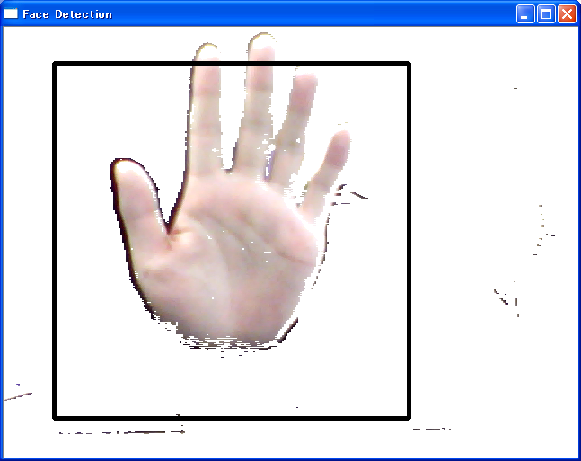
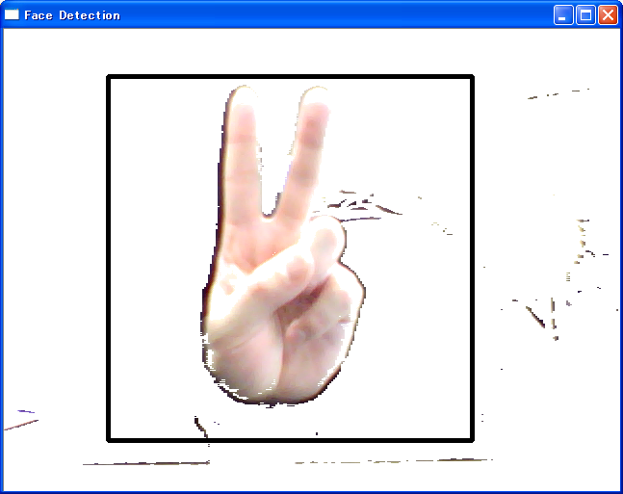
正しくチョキと認識 誤ってチョキと認識
正解画像2200枚、不正解画像1200枚でチョキの分類器を作成した。
作成した分類器では、上の図のように、チョキを正しく認識しているが、パーも誤ってチョキと認識しまった。グー、パーの分類器も同様の結果だった。
正解画像の枚数や不正解画像の枚数を調整してみたが、同じ結果だった。

原因としては以下の事が考えられる。
- 不正解画像が適切でない
不正解の手の画像も必要？
- 手（肌色）の検出が正しく出来ない
- 欠損領域の補間が不適切
- 撮影環境の影響（明るさなど）

まとめ
図形処理工学の授業で図形処理の実習を行ったが、今回は、OpenCVを用いてよりレベルの高い認識処理に挑戦した。期待した結果とはならなかったが、新しい分野の勉強が出来たことが有意義だった。

